**SuperADS广告sdk，Android开发接入文档**

SuperADS广告sdk提供了横幅广告（Banner），插屏广告（Interstital），原生广告（Native Banner, Native Feed），视频广告（Video）等4种广告形式，通过集成广告sdk展示广告可以获得收益。本文描述了Android开发者如何集成sdk和展示广告。

1. **集成前获取PublisherId和AppId**

SuperADS为每个开发者分配一个Publisher Id。在集成sdk前，请联系SuperADS运营获取此Id。

1. **依赖sdk和初始化**

2.1在项目的build.gradle里面添加依赖

1. implementation 'com.superads.android:adsdk:0.2.1'
2. implementation 'com.squareup.retrofit2:retrofit:2.6.0'
3. implementation 'com.squareup.retrofit2:converter-gson:2.5.0'

2.2混淆配置

1. -keep **class** okhttp3.** { *; }
2. -keep **class** retrofit2.** { *; }
4. -keep **class** com.aitype.android.adsdk.ads.providers.SuperAds { *; }
5. -keep **class** com.aitype.android.adsdk.ads.providers.models.AdRequest { *; }
6. -keep **class** com.aitype.android.adsdk.ads.providers.models.AdRequest$Builder { *; }
7. -keep **class** com.aitype.android.adsdk.ads.rendering.view.AdView { *; }
8. -keep **class** com.aitype.android.adsdk.ads.rendering.view.InterstitialAd { *; }
9. -keep **class** com.aitype.android.adsdk.ads.providers.models.NativeAdRequest { *; }
10. -keep **class** com.aitype.android.adsdk.ads.providers.models.NativeAdRequest$Builder { *; }
11. -keep **class** com.aitype.android.adsdk.ads.rendering.view.NativeAd { *; }
12. -keep **class** com.aitype.android.adsdk.ads.rendering.view.VideoAd { *; }
13. -keep **class** com.aitype.android.adsdk.ads.rendering.view.AdListener { *; }
14. -keep **class** com.aitype.android.adsdk.ads.providers.models.BannerSize { *; }
15. -keep **class** com.aitype.android.adsdk.ads.providers.models.InterstitialSize { *; }
16. -keep **class** com.aitype.android.adsdk.ads.providers.models.VideoSize { *; }

2.4初始化

1. SuperAds.init(context, "分配给你的publisherId", "分配给你的AppId");

建议在application的onCreate里面调用此初始化

1. **请求和展示广告**

**3.1横幅广告**

在屏幕的顶部或者底部展示。

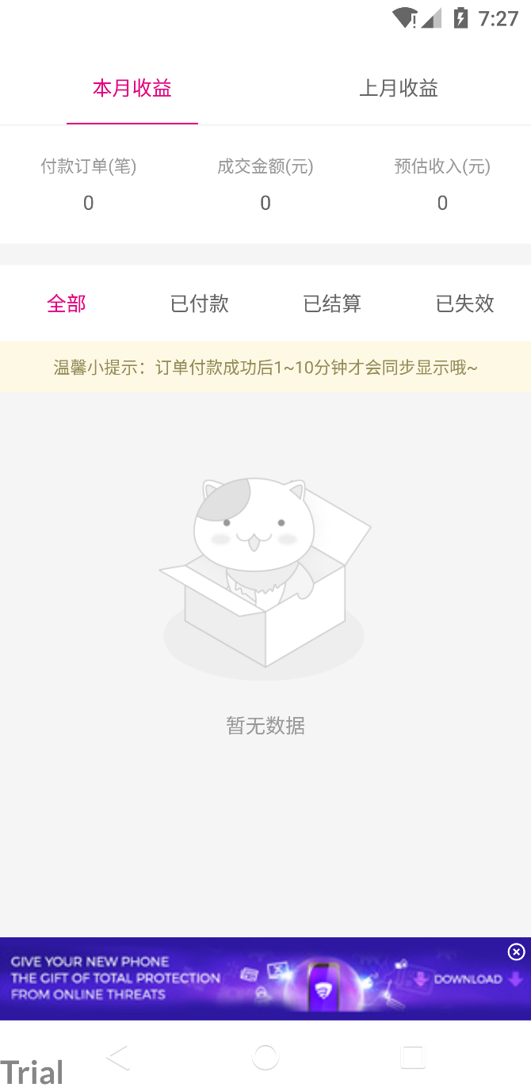

第一步：在你要展示广告的页面布局中加入容纳广告的FrameLayout，并且将此FrameLayout放在顶部或者底部。

1. <FrameLayout
2. android:id="@+id/card_banner"
3. android:layout_width="wrap_content"
4. android:layout_height="wrap_content"
5. android:layout_gravity="center" />

第二步：调用请求接口，在回调中展示view

1. **private** **void** createAndShowBanner() {
2. **final** ViewGroup bannerContainer = findViewById(R.id.card_banner);
3. **final** AdView adView = **new** AdView(**this**);
4. AdRequest.Builder builder = **new** AdRequest.Builder(SuperAds.genRandomPlacementId());
5. builder.adSize(BannerSize.MOBILE_BANNER_320x50);
6. adView.loadAd(builder.build(), **new** AdListener() {
7. @Override
8. **public** **void** onAdLoaded() {
9. bannerContainer.addView(adView);
10. }
12. @Override
13. **public** **void** onAdFailedToLoad(**int** errorCode) {
14. Log.e("MainActivity", "error generating ad, error code=" + errorCode);
15. }
16. });
17. }

广告位id如果没有，可用SuperAds.genRandomPlacementId()生成随机id

**3.2插屏广告**

插屏广告是1024*768（竖屏下）的广告，全屏显示。

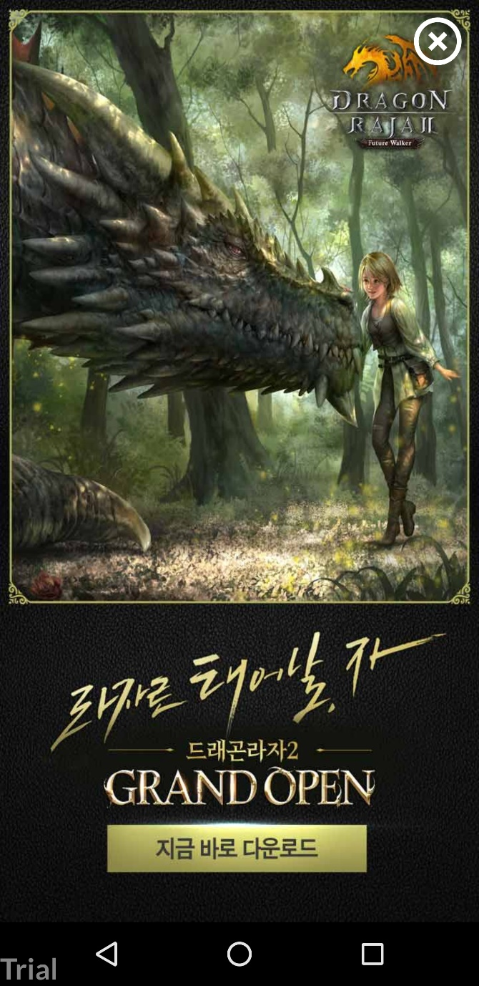

在跳转你的activity之前，调用如下。当用户关闭广告时，onAdClosed回调触发，此时你startActivity到你的目标activity

1. AdRequest.Builder builder = **new** AdRequest.Builder("911");
2. builder.adSize(InterstitialSize.TABLET_INTERSTITIAL_1024x768);
3. **final** InterstitialAdLoader interstitialAd = **new** InterstitialAdLoader (getActivity());
4. interstitialAd.loadAd(builder.build(), **new** AdListener() {
5. @Override
6. **public** **void** onAdLoaded() {
7. interstitialAd.show();
8. }
10. @Override
11. **public** **void** onAdFailedToLoad(**int** errorCode) {
12. Log.e("MainActivity", "error generating ad, error code=" + errorCode);
13. }
15. @Override
16. **public** **void** onAdClosed() {
17. **super**.onAdClosed();
18. Handler handler = **new** Handler(Looper.getMainLooper());
19. handler.post(**new** Runnable() {
20. @Override
21. **public** **void** run() {
22. //广告关闭后，跳转到你的activity
23. setJumpToActivity(SetInfoActivity.**class**,"关于我们",aboutUs);
24. }
25. });
26. }
27. });

**3.3 原生广告**

原生广告是嵌入到你的list中的广告样式，也叫信息流广告，分为Native Banner和Native Feed两种，是目前较流行的方式。

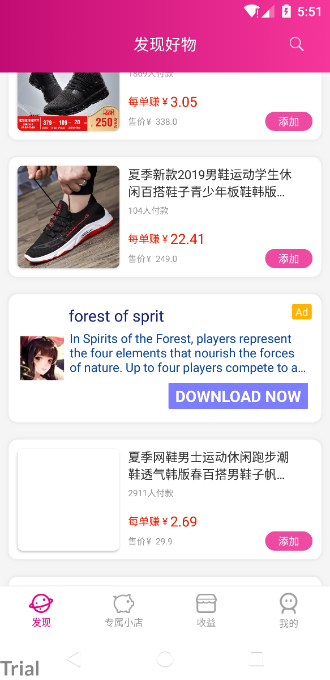

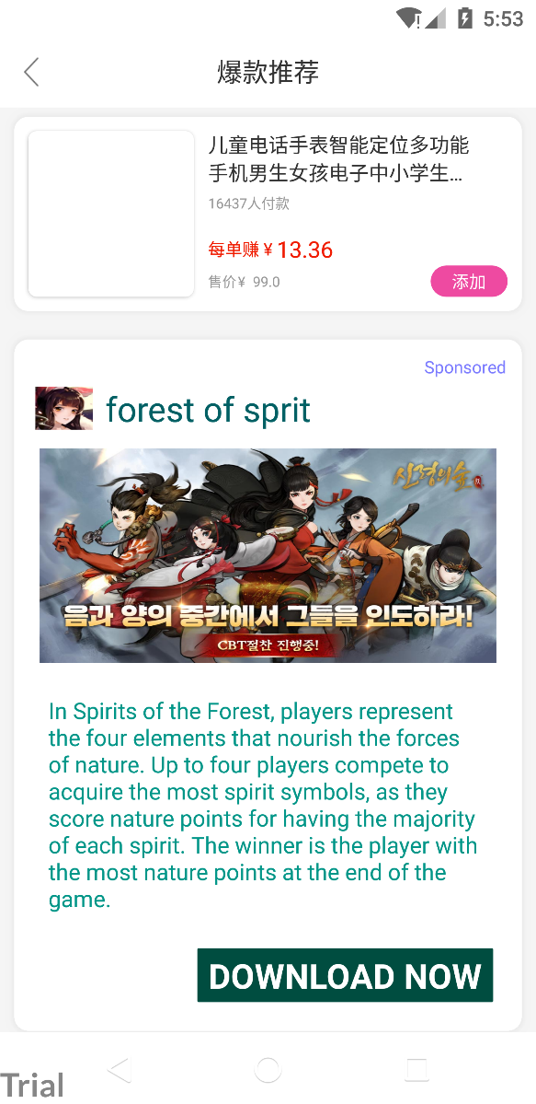

服务器返回的原生广告Ad素材包含下面4个元素：

1. App Icon：应用小图标

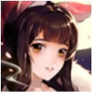

2. APP Title：应用名称

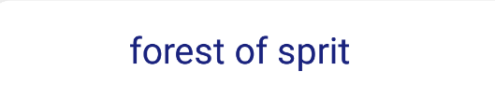

3. APP Description：应用描述

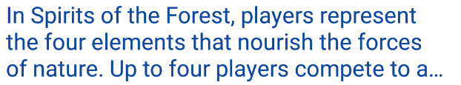

4. APP Big Image：应用大图（Banner形式没有，Feed形式有）



开发者可以用这4（3）个原生来构建一个Recycle View Item，嵌入到自己原来的list中，选择合适的位置展示，并且适配成自己list item的风格使其显示自然。

下面是一个实例：

第一步：定义一个符合自己list item风格的item layout用来容纳原生广告素材的4元素

1. **<?xml** version="1.0" encoding="utf-8"**?>**
2. **<RelativeLayout** xmlns:android="http://schemas.android.com/apk/res/android"
3. xmlns:tools="http://schemas.android.com/tools"
4. android:layout_width="match_parent"
5. android:layout_height="wrap_content"
6. android:layout_gravity="center"
7. android:layout_margin="0dp"
8. android:background="@color/white"
9. android:padding="0dp"**>**
11. **<TextView**
12. android:id="@+id/ad_txt_ad_indicator"
13. android:layout_width="wrap_content"
14. android:layout_height="wrap_content"
15. android:layout_alignParentTop="true"
16. android:layout_alignParentEnd="true"
17. android:layout_alignParentRight="true"
18. android:layout_margin="1dp"
19. android:gravity="center"
20. android:text="Sponsored"
21. android:textColor="@color/blue"
22. android:textSize="12sp"
23. tools:ignore="HardcodedText" **/>**
25. **<ImageView**
26. android:id="@+id/ad_img_icon"
27. android:layout_width="40dp"
28. android:layout_height="40dp"
29. android:layout_alignTop="@+id/ad_txt_title"
30. android:layout_alignBottom="@+id/ad_txt_title"
31. android:layout_margin="5dp"
32. android:scaleType="fitXY" **/>**
34. **<TextView**
35. android:id="@+id/ad_txt_title"
36. android:layout_width="wrap_content"
37. android:layout_height="wrap_content"
38. android:layout_below="@+id/ad_txt_ad_indicator"
39. android:layout_toEndOf="@+id/ad_img_icon"
40. android:layout_toRightOf="@+id/ad_img_icon"
41. android:padding="4dp"
42. android:textColor="#006064"
43. android:textSize="24sp"
44. tools:text="Awesome application that you have to try is now available for free download" **/>**
46. **<ImageView**
47. android:id="@+id/ad_img"
48. android:layout_width="match_parent"
49. android:layout_height="150dp"
50. android:layout_below="@+id/ad_txt_title"
51. android:layout_centerHorizontal="true"
52. android:layout_margin="8dp"
53. android:scaleType="fitXY" **/>**
55. **<TextView**
56. android:id="@+id/ad_txt_description"
57. android:layout_width="wrap_content"
58. android:layout_height="wrap_content"
59. android:layout_below="@+id/ad_img"
60. android:layout_margin="12dp"
61. android:ellipsize="end"
62. android:padding="2dp"
63. android:textColor="#009688"
64. android:textSize="16sp"
65. tools:text="Lorem ipsum dolor sit amet, consectetur adipiscing elit, sed do eiusmod tempor incididunt ut labore et dolore magna aliqua. Ut enim ad minim veniam, quis nostrud exercitation ullamco laboris nisi ut aliquip ex ea commodo consequat." **/>**
67. **<TextView**
68. android:id="@+id/ad_txt_cta"
69. android:layout_width="wrap_content"
70. android:layout_height="wrap_content"
71. android:layout_below="@id/ad_txt_description"
72. android:layout_alignParentEnd="true"
73. android:layout_alignParentRight="true"
74. android:layout_margin="8dp"
75. android:background="@drawable/cta_square_green"
76. android:gravity="center"
77. android:paddingStart="10dp"
78. android:paddingLeft="10dp"
79. android:paddingTop="5dp"
80. android:paddingEnd="10dp"
81. android:paddingRight="10dp"
82. android:paddingBottom="5dp"
83. android:textAllCaps="true"
84. android:textColor="@color/white"
85. android:textSize="24sp"
86. android:textStyle="bold"
87. tools:text="Download now" **/>**
89. **</RelativeLayout>**

第二步：创建广告的ViewHolder并且请求服务器返回元素填充它

1. @Override
2. **public** RecyclerView.ViewHolder onCreateViewHolder(ViewGroup parent, **int** viewType) {
3. **if** (viewType !=  NORMAL) {
4. **final** View v = LayoutInflater.from(parent.getContext())
5. .inflate(R.layout.native_banner_ad, parent, **false**);
6. **final** View adView;
7. NativeAdRequest.Builder builder;
8. **if** (nativeAdType == NATIVE_AD_BANNER) {
9. adView = LayoutInflater.from(parent.getContext()).inflate(R.layout.native_ad_example_banner_ad, **null**);
10. builder = **new** NativeAdRequest.Builder(adView, SuperAds.genRandomPlacementId())
11. .titleTextViewId(R.id.ad_txt_title)
12. .descriptionsTextViewId(R.id.ad_txt_description)
13. .callToActionTextViewId(R.id.ad_txt_cta)
14. .iconImageViewId(R.id.ad_img_icon);
15. } **else** {
16. adView = LayoutInflater.from(parent.getContext()).inflate(R.layout.native_ad_example_feed_ad, **null**);
17. builder = **new** NativeAdRequest.Builder(adView, SuperAds.genRandomPlacementId())
18. .titleTextViewId(R.id.ad_txt_title)
19. .descriptionsTextViewId(R.id.ad_txt_description)
20. .callToActionTextViewId(R.id.ad_txt_cta)
21. .bigImageViewId(R.id.ad_img)
22. .iconImageViewId(R.id.ad_img_icon);
23. }
25. **final** NativeAdLoader nativeAd = **new** NativeAdLoader();
26. nativeAd.loadAd(builder.build(), **new** AdListener() {
27. @Override
28. **public** **void** onAdLoaded() {
29. Log.i("NativeBannerAdapter", "native ad loaded");
30. }
32. @Override
33. **public** **void** onAdFailedToLoad(**int** errorCode) {
34. Log.e("NativeBannerAdapter", "error generating ad, error code=" + errorCode);
35. v.setVisibility(View.GONE);
36. RecyclerView.LayoutParams param = (RecyclerView.LayoutParams)v.getLayoutParams();
37. param.height = 0;
38. param.width = 0;
39. }
40. });
41. **return** **new** NativeAdViewHolder(v, adView);
42. } **else** {
43. MyViewHolder myViewHolder;
44. View view = LayoutInflater.from(context).inflate(R.layout.adapter_all_shop, parent, **false**);
45. myViewHolder = **new** MyViewHolder(view);
46. **return** myViewHolder;
47. }
48. }

**3.4 视频广告**

1. **this**.videoAd = **new** VideoAd(**this**);
2. AdRequest.Builder builder = **new** AdRequest.Builder("YOUR_PLACEMENT_ID_HERE");
3. builder.adSize(VideoSize.VIDEO_560x320);
4. videoAd.loadAd(builder.build(), **new** AdListener() {
5. @Override
6. **public** **void** onAdLoaded() {
7. videoAd.show();
8. }
10. @Override
11. **public** **void** onAdFailedToLoad(**int** errorCode) {
12. Logger.e("error generating ad, error code=" + errorCode);
13. }
14. });